VentuRe

Gra VR

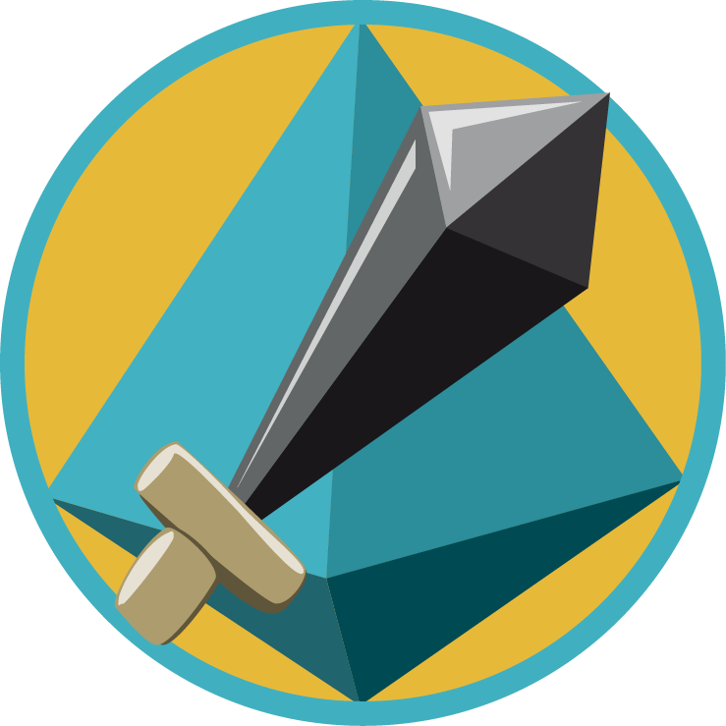

Krzysztof Cembala

Anna Bogacz

Wojciech Dziuba

Paweł Flisiak

1. Wstęp

Nasz zespół tworzył grę na system operacyjny Android oraz Windows z użyciem technologii Virtual Reality. Grę tworzyliśmy w programie Unity 3D, przy użyciu gotowych assetów oraz skryptów C#. Do dodatków w postaci grafik, muzyki oraz animacji trójwymiarowych skorzystaliśmy z programów: Gimp, Blender, Visual Studio, Audacity.

Jako systemu hostingowego skorzystaliśmy z GitHuba. Jest to system używany do projektów typu open source. Jest szczególnie efektywny przy projektach w których bierze udział dużo członków i podzespołów. Pomaga w tym system branchy, issues i milestones umożliwiający podział na gałęzie odchodzące od gałęzi głównej (master). Możliwe jest przydzielanie członków do konkretnych zadań, dodawanie powiadomień, etykiet czy z pomocą dodatkowych narzędzi utworzenie wiki dla projektu. Obsługuje systemy SVN i Git. Utworzyliśmy tam oddzielne pliki dla każdego członka zespołu w celu zamieszczania commitów. Możliwość stworzenia wiki dla projektu była szczególnie pomocna przy pracach nad fabułą gry.

Do obsługi repozydorium używaliśmy aplikacji GitKraken, jednak zrezygnowaliśmy z niej, z powodu licznych błędów i małej efektywności. Zmieniliśmy ją na aplikację dedykowaną dla GitHuba: GitHub Deskop. Za pomocą mechaniki pushy i pulli zamieszczaliśmy i uaktualnialiśmy pliki gry. Do podziału zadań oraz organizacji czasu pracy korzystaliśmy z Trello, charakteryzującego się czytelnością i łatwością przydzielania do konkretnych zadań członków zespołu oraz etykiet ważności zadań. Wprowadziliśmy tam podział na 4 sprinty (tygodnie pracy). Do komunikacji w zespole korzystaliśmy z aplikacji Messenger, która pomimo, że nie wygląda profesjonalnie gwarantowała szybką i dynamiczną wymianę wiadomości – w przeciwieństwie do komunikacji np.: w GitHubie.

1. Sprinty

**Sprint pierwszy i ostatni**

**SM: Krzysztof Cembala**

Podczas wykonywania projektu dwa razy byłem scrum masterem. Pierwszy raz w pierwszym tygodniu pracy. Tutaj głównym problemem była konfiguracja, która jednak przebiegła bez większych trudności. Problem pojawił się, gdy zaczęliśmy wysyłać pierwsze comity i nagle GitKraken, którego używaliśmy odmówił posłuszeństwa i przestał działać. Zmieniliśmy wiec GitKrakena na GitHub Desktop i dodaliśmy gitignore. Od tego czasu nie było problemów z repozytorium.

Ostatni tydzień, w którym również byłem scrum masterem polegał głównie na doskonaleniu gry i poprawie/dodawaniu mechanik. Udało się rozwiązać wszystkie problemy z Androidem i Windowsem. Tydzień ten poświeciłem na łączenie wszytego w całość, lekkie ozdabianie gry, stworzenie questów i dodanie NPC. Pracowaliśmy też na wdrożeniem sterowania przez pada na Androida. Ostatnie dni poświęcone były na indywidulane sporządzenie sprawozdania a następnie połączenie ich całość.

W projekcie byłem odpowiedzialny za łączenie wszystkiego w całość, produkcje na Windowsa oraz Androida oraz oprogramowanie i sprzęt VR. W trakcie pracy udało mi się też dodać i dostosować Protagonistę wraz z widokiem zarówno z 3 jak i 1 osoby. Pod koniec napisałem też skrypt obsługujący system powiadomień/questów w grze oraz dodałem ścieżkę dźwiękową wraz z paroma NPC-tami.

Cały tok pracy jak i powstałe błędy opisane zostaną poniżej wraz z datami i wkładem.

* ﻿07/05/2018 Zainstalowanie Unity

-Pierwszą czynnością było uruchomienie i skonfigurowanie Unity

* 08/05.2018 Przykłady w unity, dodawanie obiektów (na razie bez tutoriala, bardziej poznanie menu itp.)

-Pierwsze kroki w Unity – interfejs, konfiguracja folderów

* 09/05/2018 Konfiguracja gitKrakena

-Naszym pierwszym wyborem był GitKraken, który z początku działał bez zarzutu

* 10/05/2018 Uruchomienie podstawowej gry (chodzenie, mały świat), wysłanie na gita

-Prosta gra – chodzenie po płaskim terenie wraz ze sterowaniem i wysłanie przez GitKrakena

* 11/05/2018 Testowanie zestawu VR, podglądnięcie innych gier i rozwiązań, oświetlenie w Unity, model FPV (w TEST tutorial)

-Przeszukanie Google Play, pobranie paru gier i podglądnie mechanik, itp.

* 11/05/2018 stworzenie pokracznego drzewa, nałożenie grafiki trawy i kamieni, dodanie assetowego ludzia do pliku test silnik

-Urozmaicenie wysłanej gry, próba wygenerowanie drzewa wybudowanego w Unity

* 13/05/2018 Konfiguracja nowego repozytorium, wywalenie gitkrakena, pobranie git desktop, aktualizacja trello, testowanie google vr, ar, konfiguracja pada,... z racji uszkodzenia pada lutowanie pada żeby znowu działał :P

-Niestety już po 5 dniach używanie GitKraken przestał działać wysyłając błędy. Zmuszeni wiec zostaliśmy do zmiany go na GitDesktopa, dodanie paru punktów do trello, uruchomienie pada do gogli VR – uszkodzony tact switch. Na szczęście pod lutowanie styku rozwiązało problem.

* 14/05/2018 Próba uruchomienia androida, ciągłe błędy, zajecie się protagonistą, szukanie assetów i skryptów, tutoriale

-Pierwsza próba uruchomienia androida uświadomiła mi, że niestety nie jest to takie proste i wymaga paru bibliotek. Zająłem się, więc stworzeniem i konfiguracją naszego protagonisty

* 15/05/2018 dodanie ludzia do projektu z mapą, konfiguracja ruchów i skakania przy pomocy assetow. Trzeba jeszcze popracować nad kamera z pierwszej osoby

-Dokończenie Protagonisty …

* 16/05/2018 Dodanie paczki z protagonistą

-I próba wysłania go na GitHuba

* 17/05/2018 modyfikacja paczki, odchudzenie( za duży rozmiar)

-Ostatnia próba wysłania paczki nie udała się ze względu na rozmiar paczki. Odchudzenie paczki i ponowne wrzucenie na GitHuba

* 18/05/2018 Stworzenie animacji miecza, dodanie mieczów i toporów. Jednak nie potrafię ciągle zaprogramować wywołania animacji

-Stworzenie podstawowej animacji ruchu miecza wraz z dodaniem potrzebnych assetów

* 19/05/2018 Błaganie o pomoc na forum w sprawie androida :/ ciągle nie działa (błąd : unable to ..platforms...)

-Próba rozwiązanie problemu z Androidem „unable to list target platforms”

Niestety podczas całego procesu tworzenia gry fanpejdż Unity 3D był bezużyteczny

* 20/05/2018 Ciągłą walka z androidem, pobranie biblioteki vr, ciągle błędy platformy

-Pobranie biblioteki VR dla Cardboard

* 21/05/2018 W końcu udało się uruchomić androida! testowanie buildów na telefonie. Pobranie paczek VR

-Na zajęciach z pomocą prowadzącego udało się naprawić problem z Androidem i stworzyć pierwszego builda

* 22/05/2018 Testowanie map, pobranie bibliotek VR

-Na GitHuba wrzucone mapy zrobione przez Annę Bogacz, testowanie map z użyciem biblioteki VR

* 24/05/2018 Próba uruchomienia bibliotek pod Vr (errors and errors...)... win32 exception

-Od tego dnia Unity odmówiło pracy. Ciągle pojawiał się błąd win32 exception

* 25/05/2018 win32 exception błąd unity, rozwiązania z Internetu nie działają, konsola nie pluj błędami

-Próba rozwiązań z Internetu z win32 – nic nie pomaga

* 26/05/2018 tworzenie builda działa jakby chciał nie mógł, udaje się usunąć problem, lecz dalej występuj nieokreślony błąd i aplikacja się zawiesza

-Zmiana folderu spowodowała, że postęp tworzenia builda idzie dalej, lecz ciągle jest zatrzymywany przez win 32 exception

* 27/05/2018 uruchomienie androida, testy apk, win32 error :)

-Po konsultacjach stwierdziłem, że dalsza walka nie ma sensu..

* 30/05/2018 win32 error - przenoszenie unity na inny komputer

-Więc całe Unity zostało przeniesione na inny komputer

* 31/05/2018 Przeniesienie unity, zainstalowanie SDK i jdk

-Wiązało się to z ponowną konfiguracją Unity i bibliotek SDK, jdk

* 01/06/2018 Produkowanie na androidzie działa... ale widać tylko skyboxa

-Na nowym komputerze Unity działa, lecz projekty nie pokazują mapy, lecz samego skyboxa

* 02/06/2018 Dziennik pokładowy

DZIAŁAAAAAAAAAAAA!!!!!!!!!!!!!

Wyprodukowanie FPSa i 3PSa na Windowsa oraz vra na androida

Wyprodukowanie pokazowej wersji 0.1

-Udało się wyeliminować wszystkie błędy i Unity produkuje gry na Androida. Testowanie wyprodukowanej wersji

* 03/06/2018 Stworzenie sceny dla wszystkich z wersją v0.1

-Połączenie map w jedno i produkcja na Windowsa

* 06/06/2018 walka z androidem

-Problem z jdk na szczęście szybko udało się rozwiązać

* 07/06/2018 Jest lepiej czekam na sterowanie

-Android działa, ale z racji, że nie otrzymałem jeszcze skryptu do sterowania można się tylko rozglądać

* 08/06/2018 próba dodania jakiegoś prostego questa –poradniki

-Żeby nadać grze sens planuje dodać jakiś prosty Quest

* 09/06/2018 Dodanie questów, npc, wrogów, system podnoszenie i znikania miecza, system zabijania npc, skalowanie -... https://www.youtube.com/watch?v=0_VSmUrcKEQ&feature=youtu.be

-Pełna moc pracy dała zadawalające efekty – stworzyłem system questów (questy pojawiają się i znikają po wyjściu z zasięgu, otworzyć je można przyciskiem tab, żeby nie było to sztuczne dodałem NPC ty, które „dają nam questy”

Oczywiście pierwszym questem jest zabicie NPC, udało się mi zaimplementować prosty skrypt „zabijający” wroga po kontakcie z nim (po prostu NPC są słabe i zabija ich sam nasz kontakt :D ), udało się też korzystając z tego skryptu dodać znikanie miecz po podejściu do niego i otrzymanie komunikatu iż został on podniesiony.   
Naprawienie paru problemów z przenikaniem przez budynki przy użyciu box collidera. Żeby całość rozgrywki była zadawalająca dodałem muzyczkę (15 minut zapętlające się w razie potrzeby). Produkuj v0.6 na Windowsa gdyż do androida nie mamy sterowania

* 10/06/2018 Połączenie wszystkiego i ostateczna produkcja

-Połączenie scen ładowania i głównej gry, testy przez betatesterów, ogólnie wielki koniec prac. Produkcja v 1.0 na Windowsa

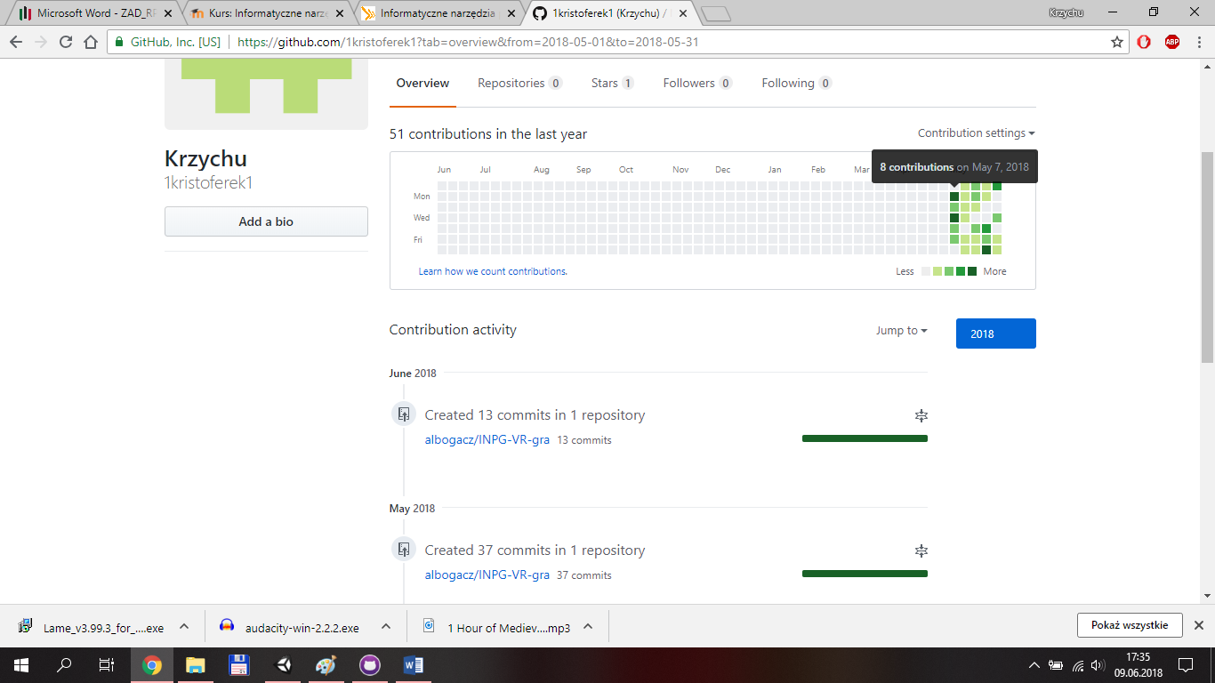

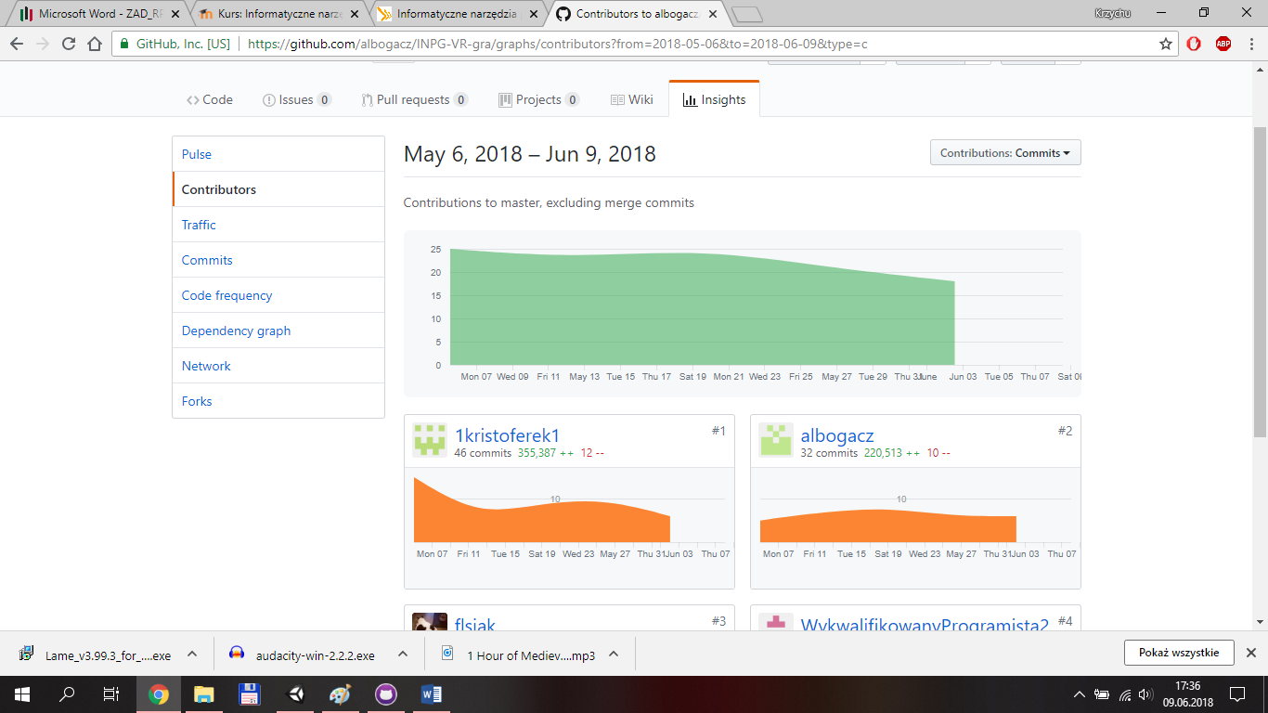

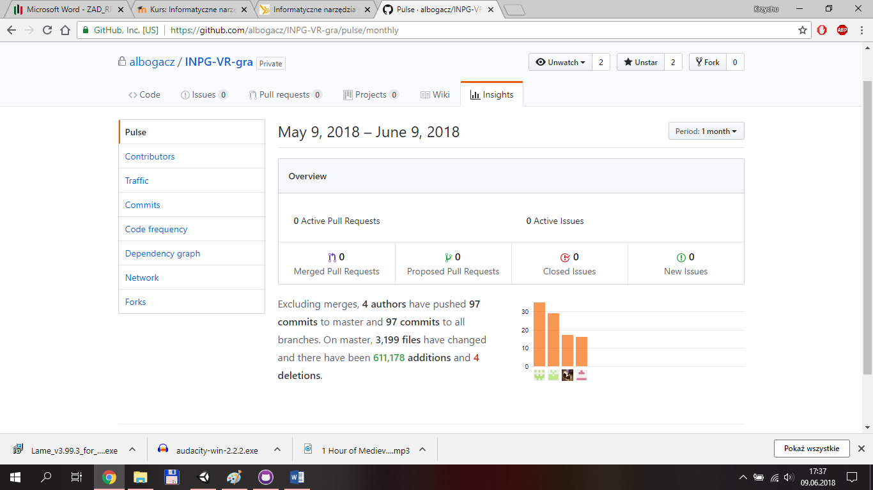

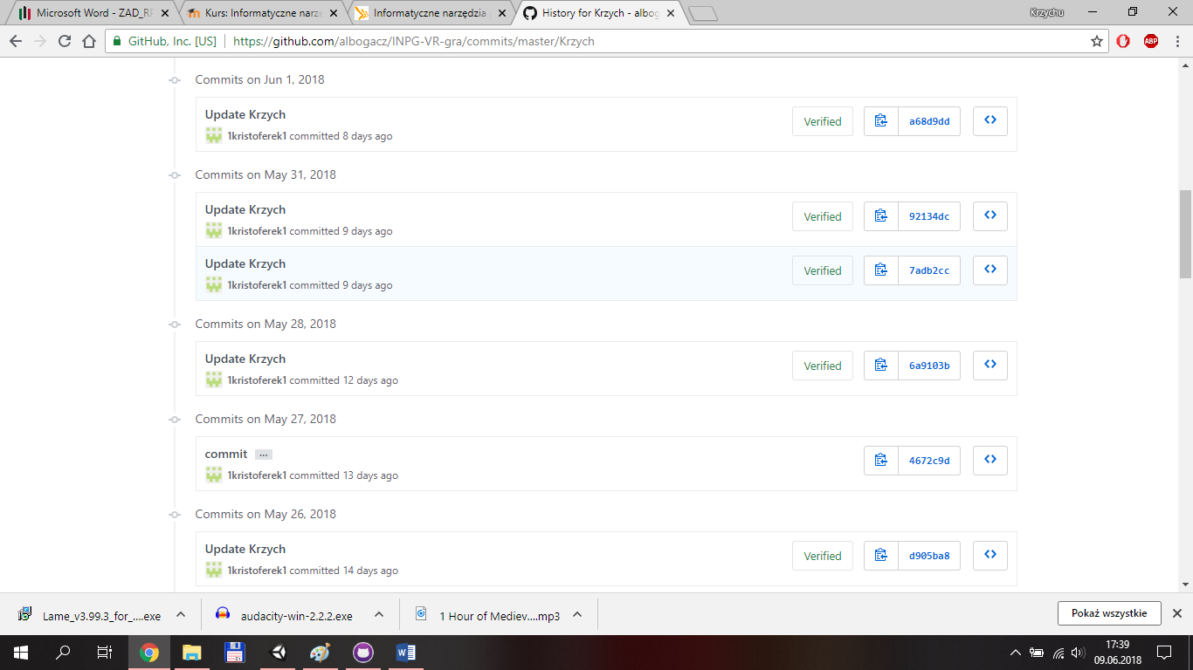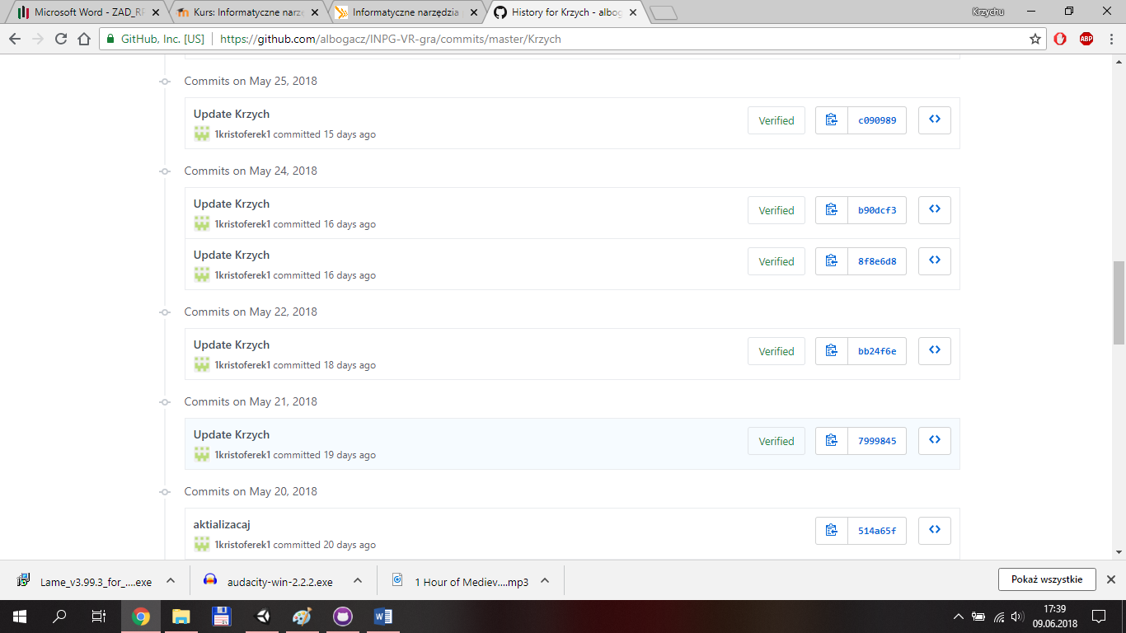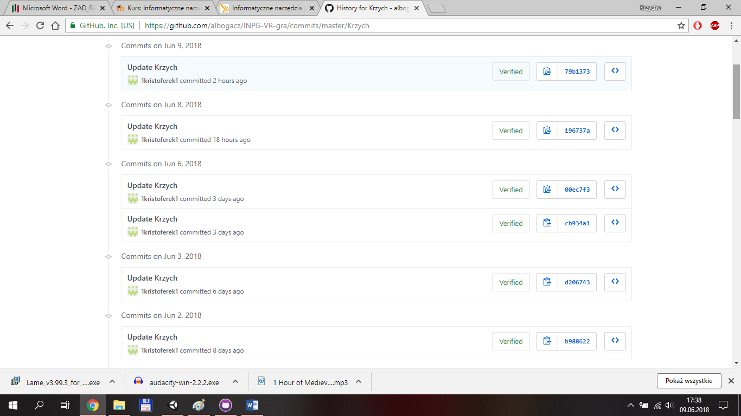

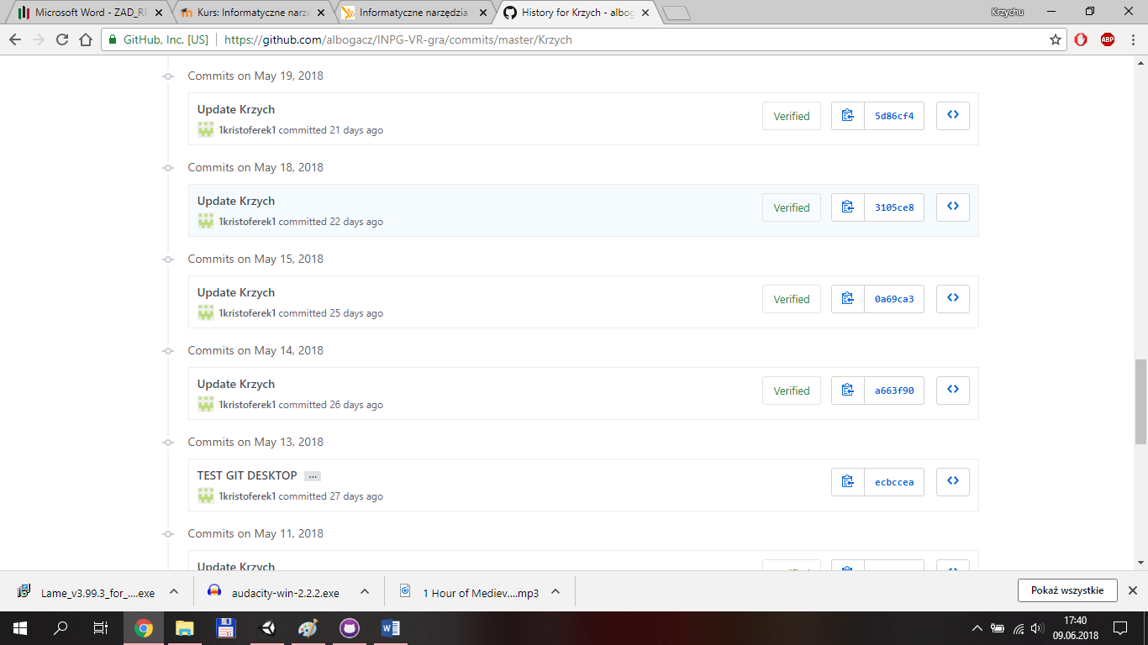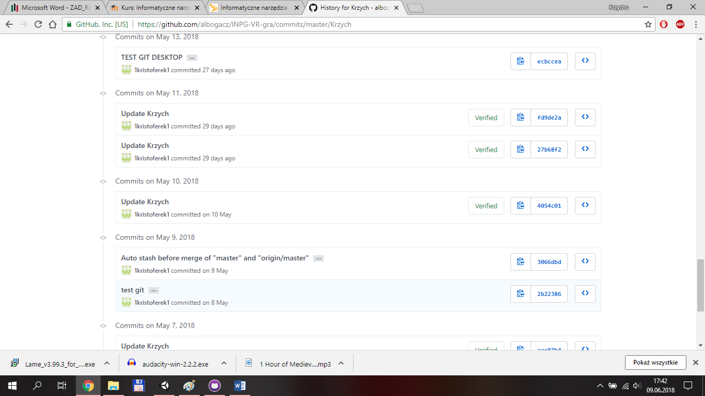

**Sprint drugi**

**SM: Anna Bogacz**

Moją rolą w projekcie było głównie zajmowanie się graficzną stroną gry - projektowanie map, środowiska gracza i wykonanie go w programie Unity. Wspólnie z zespołem podejmowałam decyzje dotyczące wyglądu gry i dopasowania go do wydajności urządzeń z systemem Android, na który docelowo projektowaliśmy grę. Przeprowadziłam testy późniejszej wersji gry, aby ustalić ewentualne błędy i niedociągnięcia, jak i po to aby znaleźć możliwości rozwoju gry. Ponadto napisałam skrypt obsługujący powrót po wypadnięciu z mapy, jako że w trakcie testów okazało się to problematyczne. Zaprojektowałam również logotyp gry.

Podczas trwania projektu scrum masterem byłam podczas drugiego sprintu, od 14.05 do 19.05. W tym czasie zespół opracował model protagonisty, zaczął pracę nad systemem NPC i rozwijaniem map. Ponadto zespół próbował ustalić temat i fabułę gry, jednocześnie konfigurując środowisko pod system Android.

Dokumentacja mojej pracy w projekcie została zawarta w poniższej liście wpisów na tzw. daily scrum:

* ﻿08/05/2018 konfiguracja GitKrakena i Unity
* 09/05/2018 zapoznanie się z interfejsem i obsługą GitKrakena i Unity
* 10/05/2018 obejrzenie podstawowych tutoriali do Unity + basic grafika
* 11/05/2018 stworzenie testowego enviro w Unity, przetestowanie assetów
* 12/05/2018 rozwinięcie testowej mapy, tutoriale grafiki, wykorzystanie asset store (najwyraźniej nie przeszło w sobotę)
* 14/05/2018 tutoriale do biblioteki andro, poprawienie grafiki
* 15/05/2018 cylinder w blenderze do jaskini, importowanie z blendera do unity
* 16/05/2018 popracowanie nad fabułą i gameplay, dopracowanie ogólnych założeń gry
* 17/05/2018 szukanie spójnych assetów i rozwijanie mapy
* 18/05/2018 dalsze rozwijanie mapy
* 21/05/2018 hell dimension, naprawienie kolizji
* 22/05/2018 opracowanie zmieniania mapy
* 23/05/2018 menu gry
* 24/05/2018 zmiana map może w końcu
* 28/05/2018 jeszcze nie zmiana map ale szukam jak to zrobić serio
* 30/05/2018 dopracowywanie mapy, szukanie a e s t h e t i c assetów
* 01/06/2018 łączenie mapy tak jak chciał krzysiek
* 02/06/2018 zrobienie loading screena, budowanie projektu ze scenami w dobrej kolejności xD
* 03/06/2018 mapa sama się włącza po loading screenie wowowowowowowooooo, jeszcze poszukam jak rozkminić spadanie z mapy
* 04/06/2018 zrobienie pełnego logotypu z podpisem
* 05/06/2018 skrypt obsługi spadania/wypadania z mapy (jeszcze nie na repo)
* 06/06/2018 rozkmina skryptu do zmiany światła
* 09/06/2018 wrzucenie skryptu do spadania i loadingscreena z podpisem

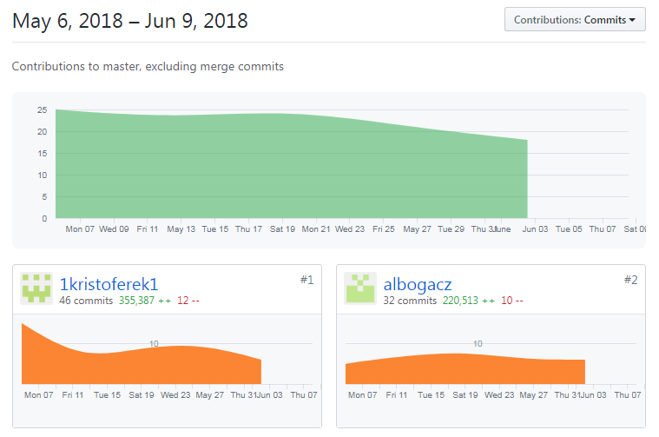

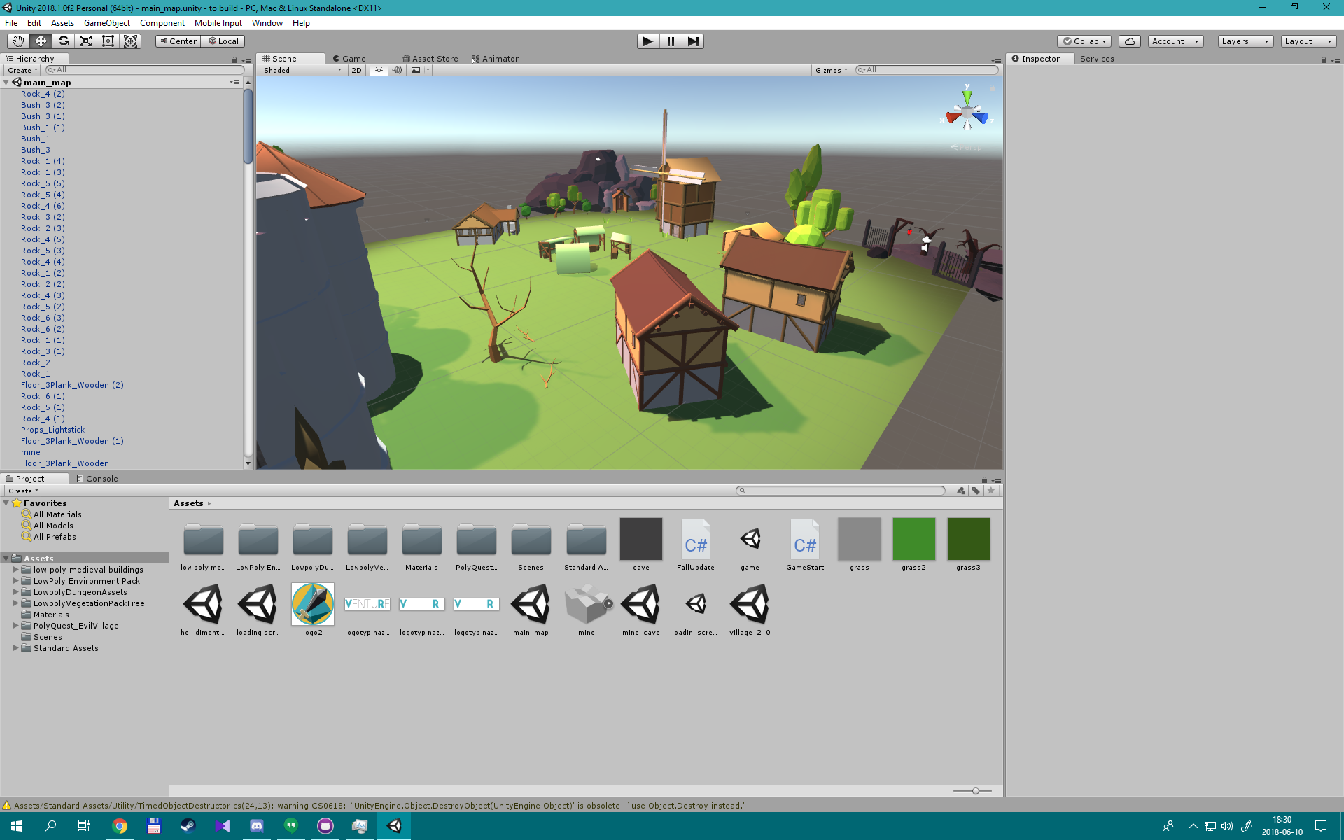

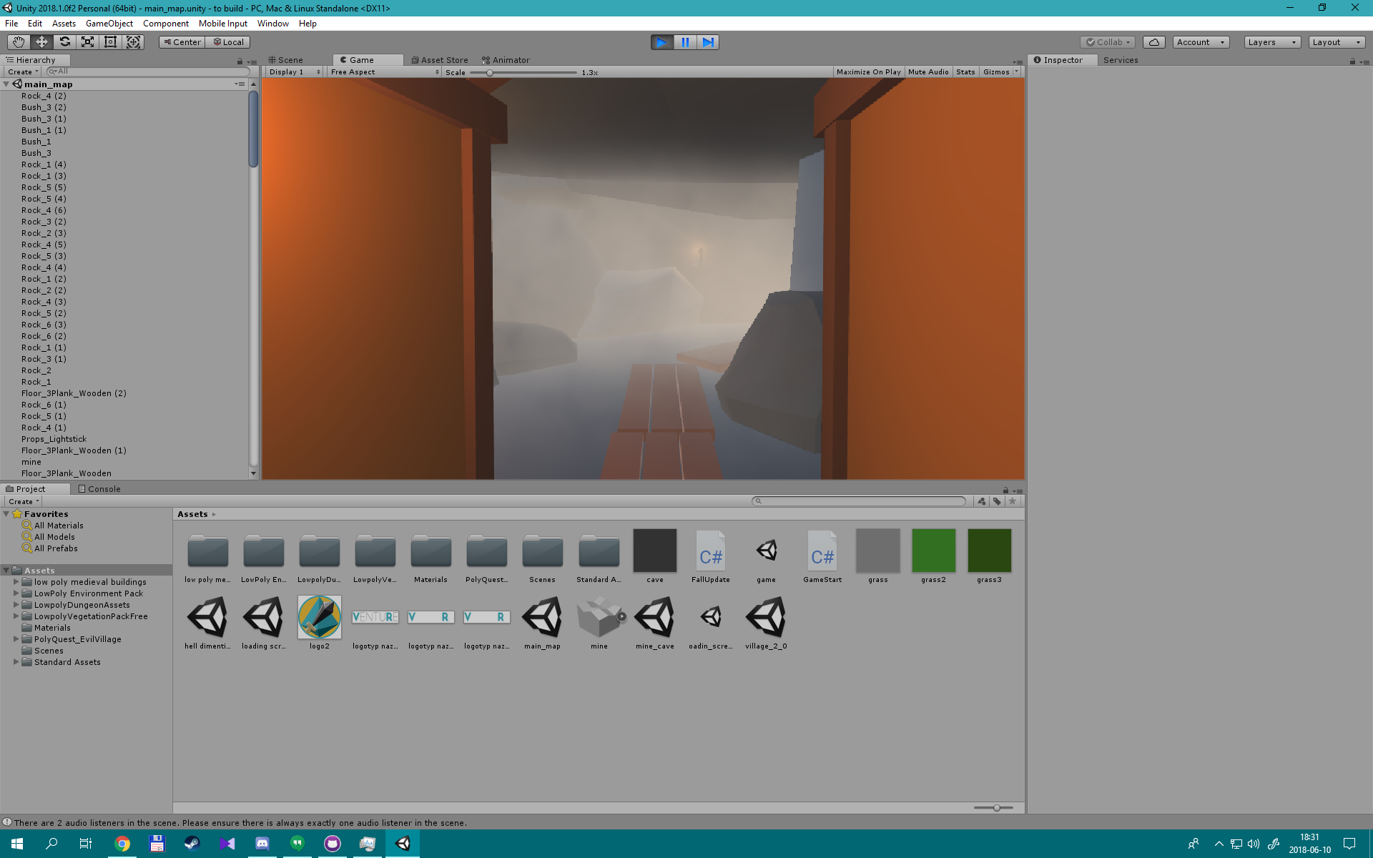

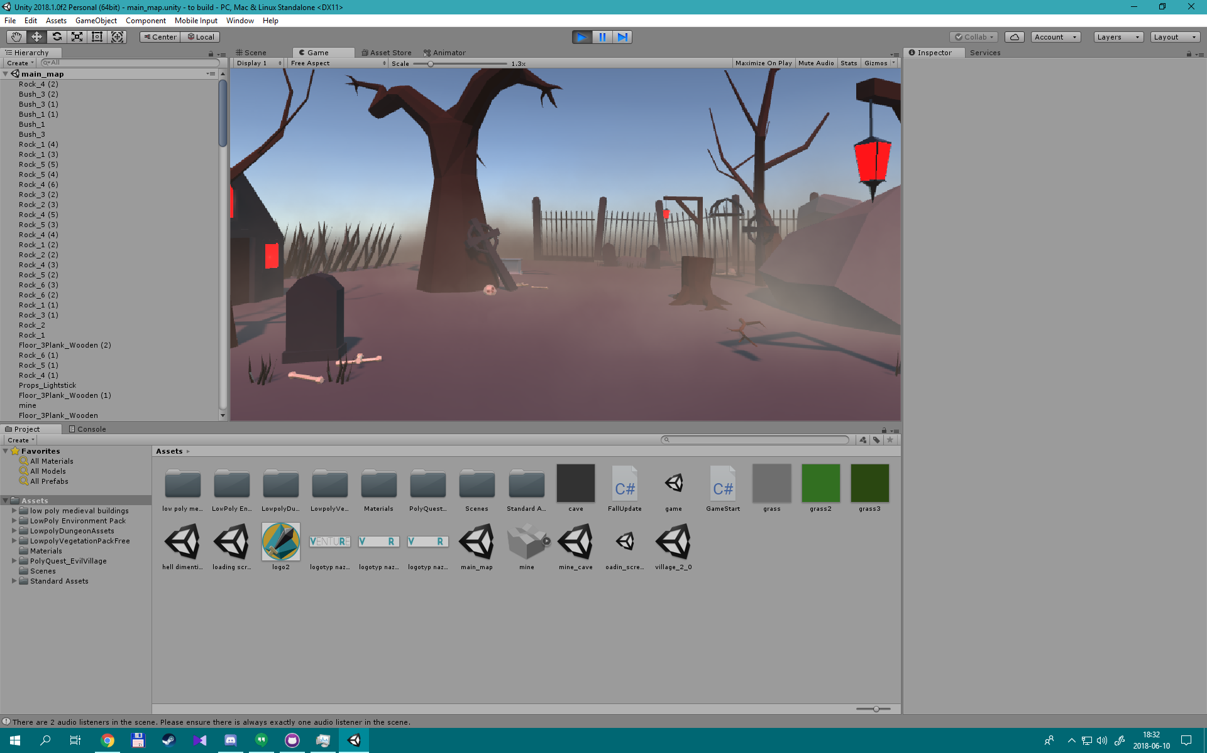

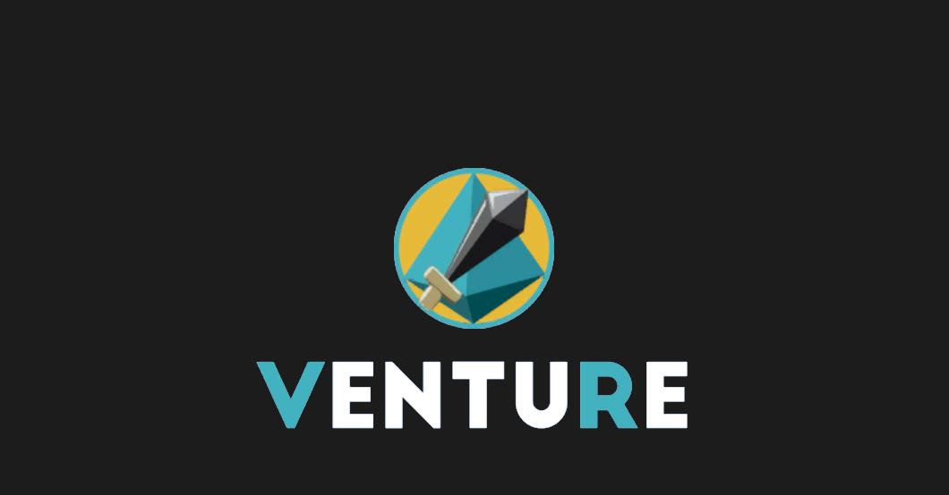

**Sprint trzeci**

**SM: Wojciech Dziuba**

Scrum materem byłem w tygodniu trzecim. Celem było dodanie NPC z podstawowym skryptem śledzenia bohatera, który jednak sprawiał że w sytuacji gdy bohater podskoczył to NPC śledzący go unosił się w powietrzu ponieważ podążał absolutnie w linii prostej. Naprawa tego problemu została więc wpisana do celi przyszłotygodniowych. W trzecim tygodniu również poskładana została w całość mapa świata, jednak elementy które się na niej znajdował nie uniemożliwiały przenikania przez nie, dlatego naprawa tego problemu została wpisana na tydzień kolejny.

W projekcie byłem odpowiedzialny za dodanie postaci NPC, zaopatrzenie ich w skrypty pozwalające wchodzić w reakcje z graczem i zaimplementowanie systemu walki, który dalej by rozszerzał możliwości interakcji NPC z bohaterem. Dodanie systemu walki przerosło jednak moje umiejętności i ostatecznie walka nie została zaimplementowana do naszej gry i jednie dodano mocno uproszczony model „walki”.

Kolejne commity z git hub

08/05/2018

* Obejrzano tutoriale dotyczące setupu GitKrakena oraz Unity

Gitkraken oraz Github został wybrane na podstawie opracowanego zestawienia na wcześniejsze zajęcia z inpg. Oba dawały możliwość korzystania z wersji Premium studentom za darmo

09/05/2018

* Pobrano i skonfigurowano GitKraken we współpracy z repozytoriami GitHub

10/05/2018

* Pobrano i skonfigurowano Unity

11/05/2018

* Obejrzano tutoriale z podstaw pracy w unity

Nauka obsługi podstawowych narzędzi, wygląd menu, testy gotowych elementów

12/05/2018

* Obejrzano tutoriale odnośnie tworzenia NPC i podstaw skryptów w C#

Na początku przyjąłem błędne założenie, w myśl którego planowałem się nauczyć podstaw C# i dodać skrypty NPC i konstrukcję walki samodzielnie. Przerosło mnie to zdecydowanie czasowo i kolejne dni były moimi próbami nauki tego języka od podstaw

13/05/2018

* Całkowita modyfikacja repozytorium, utworzenie nowego pliku projektu unity

Po pierwszej próbie dodania assetów z mapą wynikły problemy związane z olbrzymim rozmiarem repozytorium i mnóstwem plików śmieci które został stworzone przez Unity

Okazało się to być naszym błędem ponieważ zapomnieliśmy o pliku .gitignore.

W związku z tym faktem dodałem nowy projekt do którego zostały na nowo dodane sceny wraz z assetami, oraz zmieniliśmy klienta do githuba z gitkrakena na klienta stworzonego właśnie przez git hub. Nowy klient był mniej skomplikowany w obsłudze i dawał nam wszystkie użyteczności które potrzebowaliśmy.

15/05/2018

* Dalsza walka z nauką dxiałania skryptów

16/05/2018

* Poszukiwanie asetow dla NPC

Pierwszy kontakt z Asset Storem i próba dopasowania odpowiedniego NPC, wyposażonego w animacje

17/05/2018

* Próby dodania npc

Nieudane próby dodania skryptów

18/05/2018

* Dalsze próby dodania npc i poszukiwanie assetów AI

23/05/2018

* Testy skryptów znalezionych w sieci

Moment w którym się poddałem i zdecydowałem na znalezienie gotowych skryptów dla AI w sieci, co też okazało się nie być takie proste

24/05/2018

* Kontynuacja i próby modyfikacji skryptów znalezionych w internecie

25/05/2018

* Ja już nawet nie wiem

26/05/2018

* Próby dodania mechanizmu śledzenia

Dodanie pierwszego wstępnie działającego skryptu, jednak był on obarczony problemami opisanymi w drugim akapicie tej części sprawozdania

27/05/2018

* Dalsze dodawanko powyższych

29/05/2018

* Kombinowanie ze śledzeniem nie tylko po płaskim

Ostateczna modyfikacja skryptów NPC, która przypina ich teraz do jednej płaszczyzny

05/06/2018

* Poszukiwanko skrypciorów walki

06/06/2018

* Dalsze szukanko

07/06/2018

* Proby dodania skryptu

08/06/2018

* Dalej ta sama zabawa

W tym momencie poddałem się z próbą dodawania skryptów walki ponieważ po trzech dniach walki z nie chcącymi się skompilować skryptami poddałem się

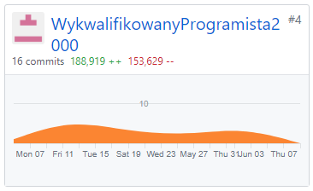

|  |  |
| --- | --- |
|  | |
|  |  |

**Sprint czwarty**

**SM: Paweł Flisiak**

Podczas czwartego tygodnia pracy skupiliśmy się na kosmetycznych dodatkach, implementacji sterowania, rozwiązywania problemów z obsługą Androida oraz próby połączenia wszystkiego w całość. Sprint przebiegł bez większych trudności i w wyniku pracy zespołu otrzymaliśmy sprawnie działającą grę. Największe problemy występowały z implementacją sterowania za pomocą pada dodanego do oculusa VR.

W projekcie byłem odpowiedzialny za stworzenie sterowania postacią, pracami nad fabułą oraz sporządzenie sprawozdania kończącego projekt. Największe trudności sprawiała implementacja sterowania do silnika gry, było to spowodowane niską jakością sprzętu VR, którym dysponowaliśmy oraz niską wydajnością mojego komputera, który miał problemy z płynnym obsługiwaniem programu unity. Pomimo tych przeszkód udało się osiągnąć cel jakim było sterowanie postacią za pomocą pada dołączonego do Oculusa, pada od XBoxa oraz klawiaturą. Cały tok pracy jak i problemy opisane zostały poniżej wraz z datami.

|  |
| --- |
|  |

* 07.05.2018 - instalacja i konfiguracja gitKrakena
* 08.05.2018 - zainstalowanie Unity i konfiguracja
* 09.05.2018 - Konfiguracja unity ciąg dalszy i tutorial podstaw progaramu
* 11.05.2018 - tutorialem podstaw unity i zapozanie z interfejsem
* 14.05.2018 - prace nad fabułą, burza mózgów
* 16.05.2018 - tutoriale dotyczące sterowania padem w unity
* 17.05.2018 - dalsza cześć tutoriali, próby zaimplementowania sterowania padem(narazie ciężko)
* 18.05.2018 - dalsze próby implementacji sterowania do silnika gry
* 20.05.2018- przyznanie się do porażki, więcej tutoriali dotyczących sterowania
* 22.05.2018 - ogarnianie sterowania na xboxowym padzie
* 23.05.2018 - dalsza część bawienia się z xpudełko padem, poszukiwania assetów
* 25.05.2018- próby implementacji sterowania
* 26.05.2018- dalsze próby, to nie jest takie łatwe
* 27.05.2018 - problemy z unity, może się ogarnie
* 31.05.2018 - instalacaja unity na pc
* 01.06.2018 - assety i środowisko
* 03.06.2018 - walki ze sterowaniem, brak pada
* 04.06.2018 - narada wojenna, koniec unity - powrót do Krakowa
* 09.06.2018 - udało się w końcu ogarnąć sterowanie, działa na klawiaturze i xboxowym padzie, brak oculusa do testów vr
* 10.06.2018 - MAMY TO!!!! Udało się zaimplementować skrypt umożliwiający sterowanie do silnika gry; Z Krzysztofem testowaliśmy działanie sterowania na demie i grze; testy zakończone sukcesem; chiński pad działa
* 11.06.2018 - składam sprawozdania w jedno, lekko senny; praca skończona; drzemka przed prezentacją

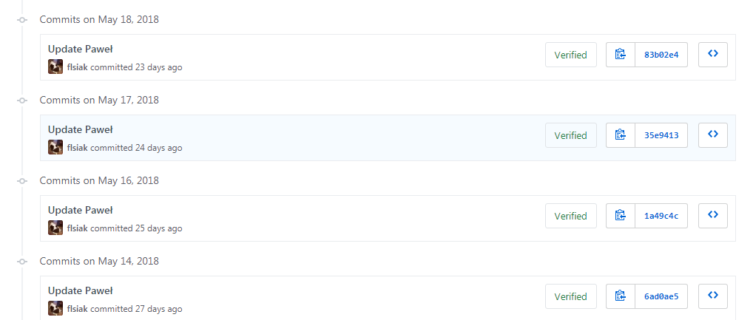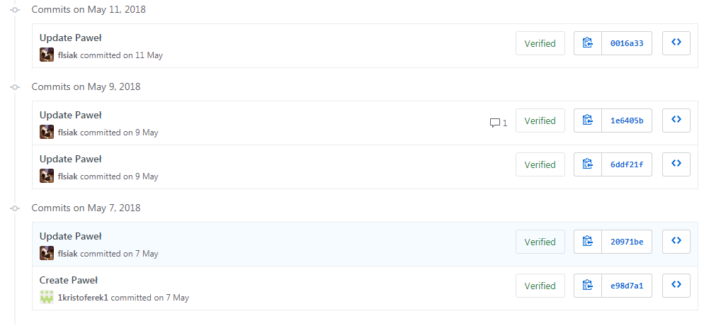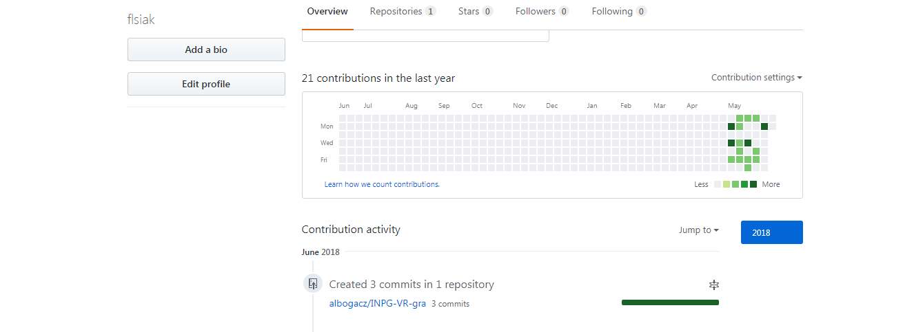

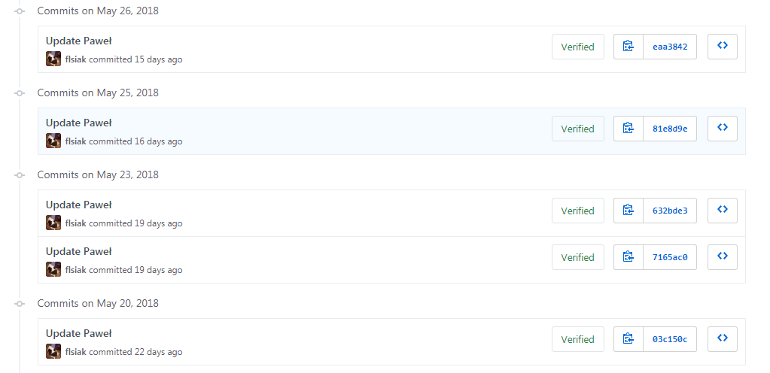

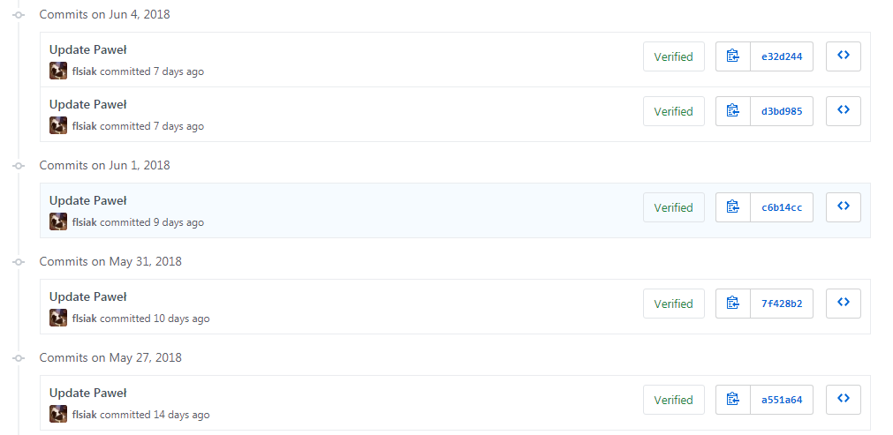

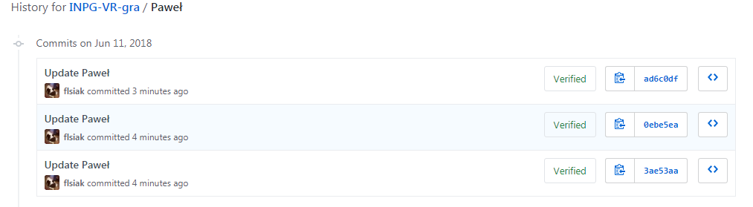

1. Podsumowanie

Udało nam się wykonać większość założonych zadań. Pomimo krótkiego czasu pracy nad projektem stworzyliśmy grywalną grę, która pomimo wielu niedociągnięć spowodowanych brakiem czasu nie odbiega od początkowych założeń. Gra po loading screenie pozwala nam chodzić po mapie, kolejne postacie dają nam wskazówki, instrukcje lub po prostu coś do nas mówią. Prowadzi to do prostego questa zabicia NPCta. W razie spadnięcia z mapy automatycznie nastąpi respawn w miejscu startu (bezpieczne gdyż nie leży w obszarze żadnych skryptów).

Podczas tworzenia aplikacji poznaliśmy podstawy programu Unity 3D, mieliśmy okazje praktycznego wykorzystania systemów i aplikacji hostingowych oraz udoskonaliliśmy umiejętności miękkie: prace w zespole, praca pod presją czasu, regularna praca (codzienne commity), asertywność i wprowadzanie podziału obowiązków, komunikacja w zespole. Cały projekt możemy uznać za sukces, ponieważ spełniliśmy większość celi wyznaczonych na kolejne sprinty. Udało nam się rozwiązać wiele problemów takich jak: uruchomienie gry na systemie Android, dodanie sterowania postacią, problemy z aplikacją hostingową, naprawa torów ruchu NPC.